中国石油大学（华东）研究生综合管理系统
专业实践实习操作流程——导师审核
一、专业实践岗位查看。登陆研究生综合管理系统后，点击导师→专业实践审核→专业实践岗位查看，选择当前年度，看查看全部研究生联合培养基地提供的专业实践岗位，导师可以从中选择合适的岗位推荐给研究生，也可以结合自身研究课题推荐研究生到合作的企事业单位进行实践。
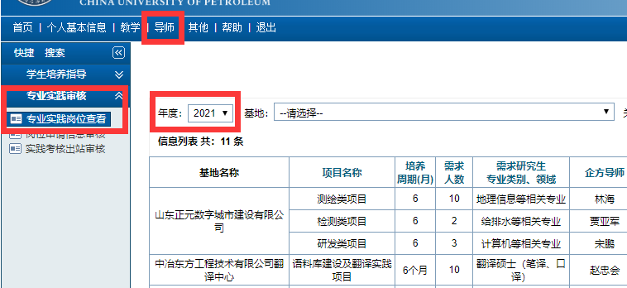
二、专业实践岗位审核。研究生完成专业实践岗位申请后，导师可在岗位申请信息审核页面，对研究生所选专业实践岗位进行审核。注意：如果研究生为申请的为登记岗位，则导师审核与企业审核联动，结果保持一致。
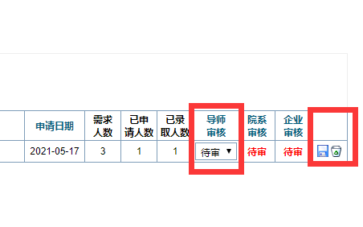
三、出站审核。研究生在系统提交完相关材料后，导师可根据研究生专业实践表现在实践考核出站审核页面给出专业实践成绩。
